Orientering om hjemløse i Greve 2022
22-012446

Fremstilling

Sagsprocedure
Social- og Handicapudvalget.

Resume
Denne sag orienterer om antal adresseløse borgere i Greve, antal anviste boliger via boliganvisningens akutliste samt om hjemløse borgeres ophold på forsorgshjem eller herberg. Sagen er tilbagevendende hvert andet år og fremlægges samtidig med sagen om den nationale hjemløsetælling.

Indstilling
Center for Job & Socialservice indstiller, at orienteringen tages til efterretning.

Sagsbeskrivelse
Denne sag orienterer om antal adresseløse borgere i Greve, antal anviste boliger via boliganvisningens akutliste samt om hjemløse borgeres ophold på forsorgshjem eller herberg. Sagen er tilbagevendende hvert andet år og fremlægges samtidig med sagen om den nationale hjemløsetælling.

Det tidligere fagudvalg, Social- Sundheds- og Psykiatriudvalg bestilte en lokal opgørelse over varigheden af de hjemløse borgeres ophold på forsorgshjem og herberg. Opgørelsen er foretaget manuelt og omhandler kun hjemløse borgere i Greve Kommune.

Antal adresseløse
På Folkeregisteradresse 1 (FR1) registreres de borgere, som folkeregistret ikke har yderligere kendskab til i det øjeblik, der foretages en folkeregistrering på FR1. Det kan eksempelvis være en tidligere beboer, der står registreret på en adresse, men som skulle være fraflyttet. Folkeregistret kan ikke i situationen se, hvor vedkommende er flyttet hen, og personens adresse flyttes derfor til FR1.

På Folkeregisteradresse 2 (FR2) registreres de borgere, som folkeregistret har kontaktoplysninger på, for eksempel en e-mailadresse eller et telefonnummer. Det kan eksempelvis være borgere, som midlertidigt har brug for en folkeregistrering på Greve Rådhus.

Nedenstående tabel viser antal borgere registreret med folkeregisteradresse på Greve Rådhus.
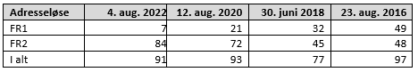

Der er sket en stigning fra 2020 til 2022 i registrerede borgere på FR2 og et fald på FR1, men i alt er niveauet af registrerede borgere som i 2020.

Antal boliger anvist via akutlisten, heraf til hjemløse
Nedenstående tabel viser antallet af boliger anvist via boliganvisningens akutliste fra 2016 til den 4. august 2022.
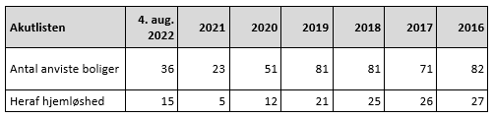

Antallet af boliger tildelt hjemløse i 2022 er 15 ud af 36 boliger, hvilket er 42 procent af de anviste boliger, det er en større andel end det har været de seneste par år.
Borgere på forsorgshjem/herberg
Nedenstående tabel viser antal borgere på forsorgshjem/herberg. Tabellen viser et øjebliksbillede. Der kan være daglige til- og afgange af borgere. Visitationsretten til forsorgshjem/herberg er forbeholdt ledere af centrene. Forsorgshjem/herberg skal dog give Greve Kommune besked senest efter tre dage, hvis en greveborger visiteres.
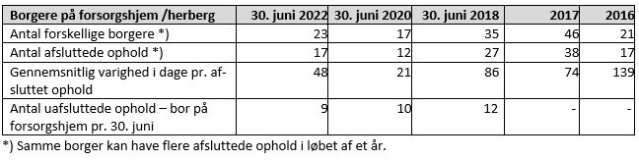
Opgørelsen viser, at nogle borgere har flere forløb på forsorgshjem/herberg i løbet af et år. Der indgår 23 hjemløse borgere i opgørelsen og på disse borgere er der 17 afsluttede og 9 uafsluttede forløb. De fleste ophold er afsluttede i løbet af første halvår af 2022, det er særligt de uafsluttede forløb som har udsigt til at blive længerevarende.
Ud af de 23 borgere har 4 borgere et kort forløb på forsorgshjem/herberg på op til 10 dage, de fleste borgere i gruppen har et mellemlangt ophold på op til et par måneder og 6 borgere i gruppen har længerevarende ophold over 3 måneder. Heraf er der enkelte borgere, der har et ophold på flere år på forsorgshjem/herberg.
I Greve Kommune er der tæt opfølgning på hjemløse borgere og for borgere indskrevet på forsorgshjem/herbergfølger rådgiverne op på indsatsen hver måned. I 2022 blev 3 hjemløse borgere visiteret fra forsorgshjem/herberg til midlertidigt botilbud.
Administrationen har et kontinuerligt fokus på, at borgernes ophold på forsorgshjem/herberg skal være så kort som muligt.

Lovgrundlag
Lov om social service.

Økonomiske konsekvenser
Sagen har ingen økonomiske konsekvenser.

